Bạn muốn bán hoặc tặng iPhone cũ và nâng cấp lên iPhone 12?
Đây là cách xóa sạch sẽ dữ liệu trên iPhone cũ
Trước khi bán hoặc tặng iPhone cũ cho người khác, bạn nên xóa sạch thiết bị để bảo vệ dữ liệu cá nhân như hình ảnh, danh bạ, tin nhắn, file, v.v. Bài viết sẽ hướng dẫn bạn cách thực hiện việc này.
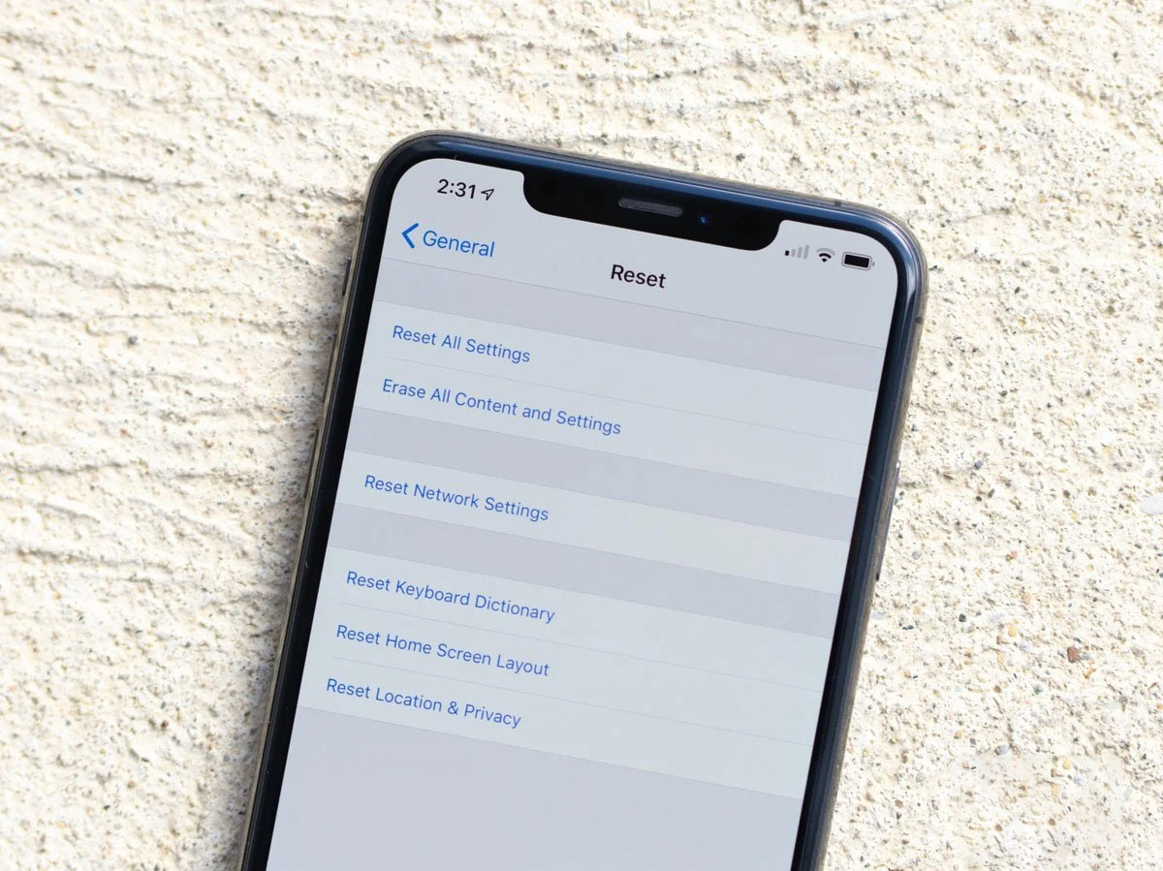
Sao lưu iPhone trước khi xóa sạch dữ liệu
Trước khi xóa sạch dữ liệu hoặc thực hiện bất kỳ việc gì ảnh hưởng đến dữ liệu, bạn nên sao lưu toàn bộ dữ liệu trên thiết bị, phòng trường hợp có lỗi xảy ra, bạn vẫn có thể khôi phục lại iPhone về trạng thái cũ.
iCloud thường tự động tạo bản sao lưu vào ban đêm khi người dùng cắm sạc vào thiết bị và kết nối nó vào mạng WiFi. Tuy vậy, tạo bản sao lưu thủ công sẽ đảm bảo bạn có bản sao lưu dữ liệu mới nhất. Bằng cách này, toàn bộ dữ liệu vẫn được lưu trên iCloud trước khi bạn xóa chúng.
Để sao lưu iPhone lên iCloud, bạn làm theo các bước sau đây.
Bước 1: Cắm sạc vào iPhone và kết nối nó với mạng WiFi.
Bước 2: Mở ứng dụng Settings (Cài đặt) từ màn hình chính.
Bước 3: Bấm lên ảnh đại diện tài khoản Apple ở phía trên cùng.
Bước 4: Chọn iCloud.
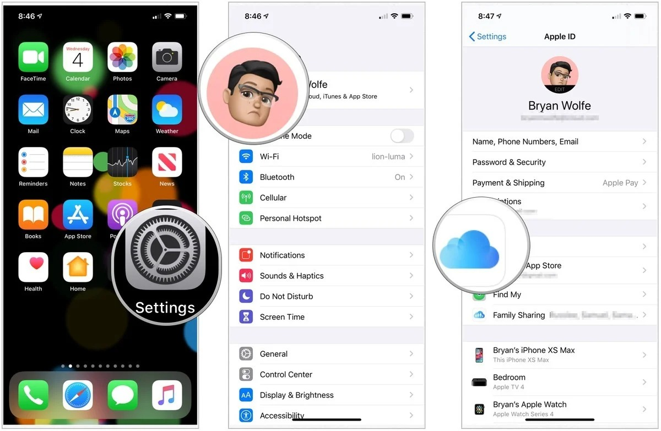
Bước 5: Di chuyển xuống dưới và chọn iCloud Backup (Sao lưu iCloud).
Bước 6: Bật công tắc nằm bên cạnh tùy chọn iCloud Backup (Sao lưu iCloud).
Bước 7: Bấm nút Back Up Now (Sao lưu bây giờ).
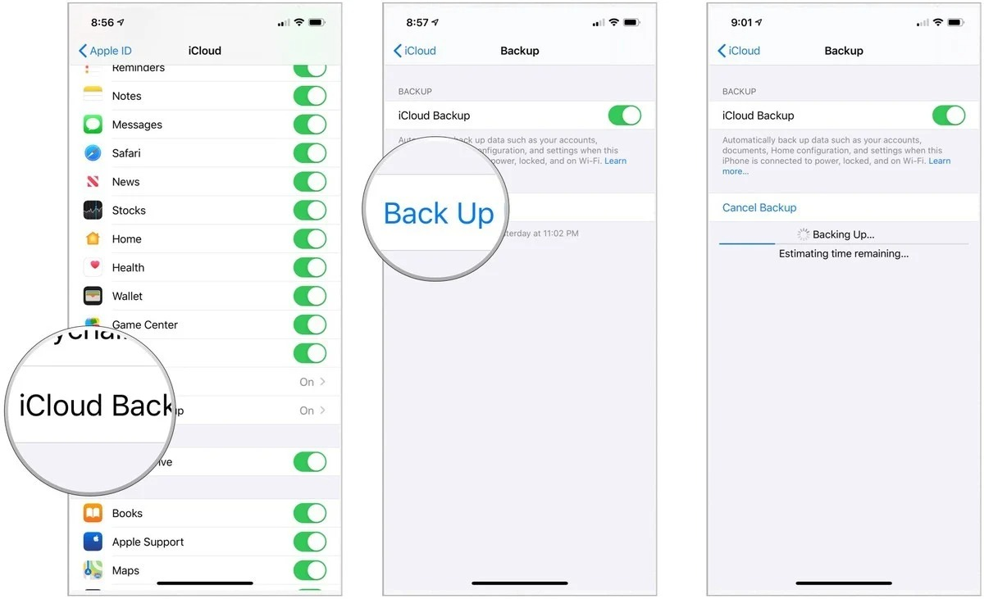
iPhone sẽ tiến hành sao lưu và khi hoàn tất, tất cả dữ liệu của bạn sẽ có trên iCloud.
Cách xóa sạch iPhone cũ trước khi nâng cấp lên iPhone 12
Đến đây, bạn đã có thể xóa sạch iPhone và bàn giao nó cho người khác.
Các bước xóa sạch iPhone như sau:
Bước 1: Mở ứng dụng Settings (Cài đặt) từ màn hình chính của iPhone.
Bước 2: Chọn General (Cài đặt chung).
Bước 3: Di chuyển xuống dưới cùng và bấm nút Reset (Đặt lại).
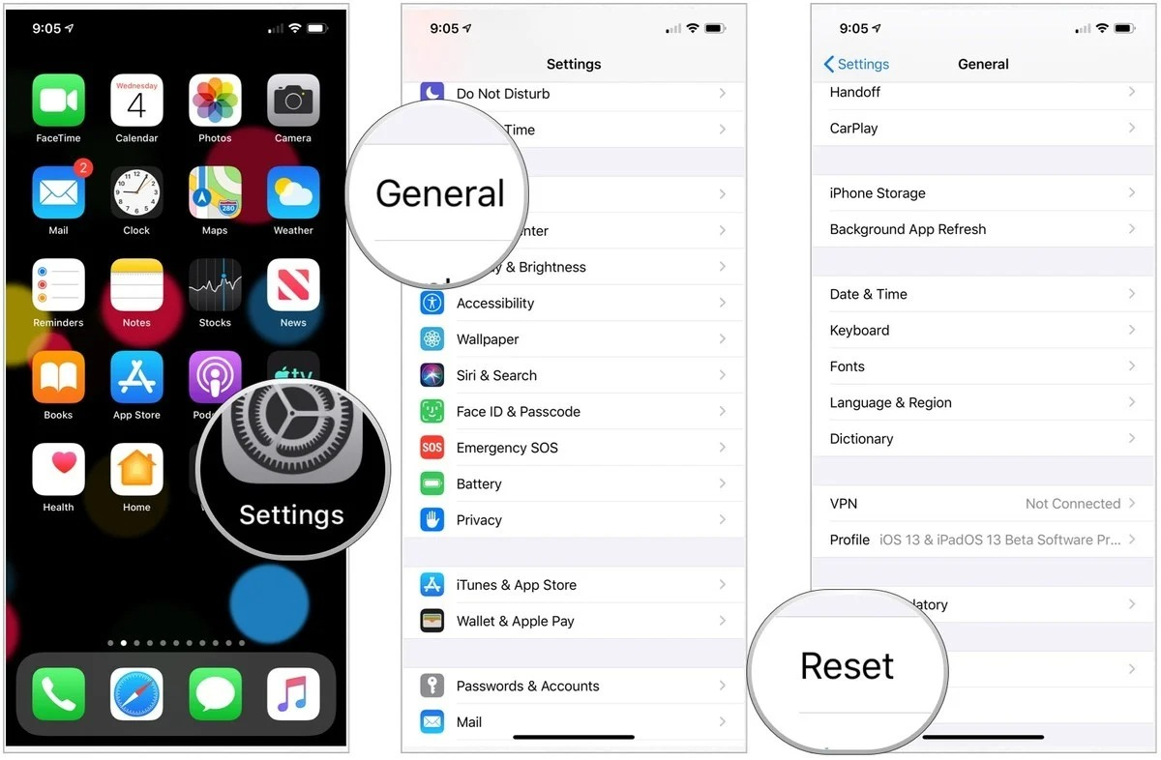
Bước 4: Chọn tùy chọn Erase All Content and Settings (Xóa tất cả nội dung và cài đặt).
Bước 5: Bấm nút Erase Now (Xóa bây giờ).
Bước 6: Nhập mật khẩu mở khóa iPhone.
Bước 7: Nhập khẩu tài khoản Apple để tắt khóa kích hoạt (activation lock), đồng thời xóa thiết bị khỏi Find my iPhone (Tìm iPhone).
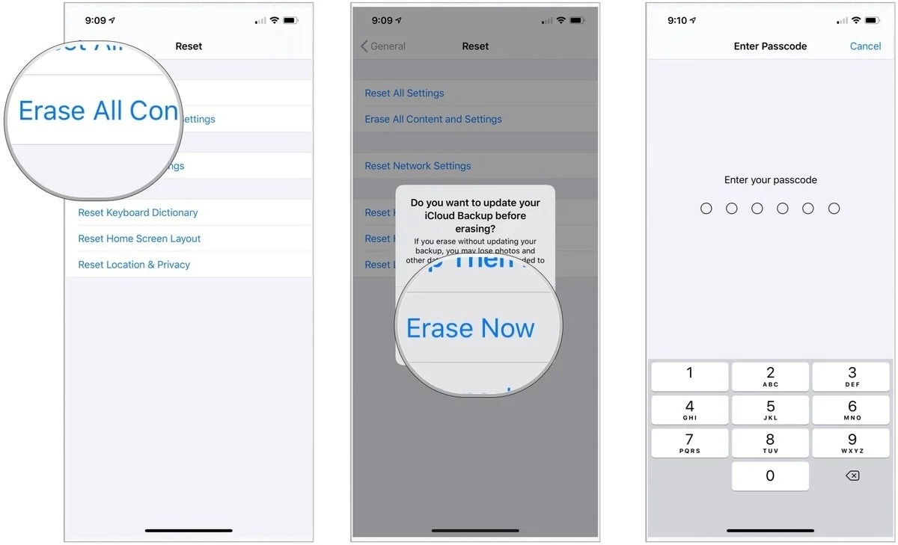
Khi quá trình xóa sạch iPhone hoàn tất, bạn có thể cài đặt lại nó như một thiết bị mới, khôi phụ nó từ bản sao lưu khác, hoặc bán hay tặng nó cho người khác không cần lo ngại việc dữ liệu cá nhân bị rò rỉ.
Ca Tiếu
https://www.imore.com/how-wipe-all-your-personal-data-ipad-or-iphone

